Mit Drachenkräften gegen stahlharte Gegner:
Viel Neues im Up2Date-Katalog von CERATIZIT

Herausgabedatum: Juli 2020
Referenz: PR-20-21-PR-Up2Date-September-2020

Ganz im Zeichen der hochperformanten Dragonskin-Beschichtungen steht der neue Ergänzungskatalog Up2Date der Zerspanungsspezialisten von CERATIZIT, der am 21. September erscheint: Wer beispielsweise frische Lösungen für das Drehen rostfreier oder hochlegierter Stähle sucht oder Bohrreibahlen für den kurzen Prozess benötigt, wird in der neuen Ausgabe fündig!
ISO-M neu gedacht: Prozesssicheres Drehen von rostfreien Stählen
Wer auf Materialien angewiesen ist, die extrem beständig gegen aggressive Umgebungsbedingungen, insbesondere Korrosionsangriffe sind, kommt kaum um austenitische rostfreie Stähle herum. Sie sind sehr zäh, was sie für Zerspaner gewissermaßen zum Angstgegner macht. Doch mit zwei neuen Schneidstoffsorten rüstet CERATIZIT in diesem Segment auf und schickt ein durch die Dragonskin-Beschichtung perfekt gepanzertes Trio ins Feld: Neben der bewährten CTPM125 komplettieren nun die verschleißfestere Variante CTCM120 sowie die zähere Option CTCM130 für unterbrochene Schnitte unter anspruchsvollen Bedingungen das Programm – für maximale Prozesssicherheit und geringere Ausschussquoten. Beide Sorten sind dank der Dragonskin-Beschichtung besonders leistungsstark und prozesssicher.
In Zerspanversuchen glänzt die CVD-beschichtete, hochverschleißfeste Schneidstoffsorte CTCM120 im Drehen austenitischer rostfreien Stähle wie V2A (z.B. 1.4301) und der V4A (1.4545) dank hoher Schnittgeschwindigkeit und verlängerten Standzeiten. Gegenüber dem Wettbewerb sind sogar Standzeitsteigerungen von mehr als 50% möglich. Alle drei Sorten sind als negative WSP in drei Spanleitstufen sowie als positive WSP in zwei Spanleitstufen erhältlich. „Zusammen mit den unterschiedlichen Beschichtungstechniken der Sorten – PVD und CVD – können wir optimal auf die Vorbehandlung des zu bearbeitenden Werkstoffs reagieren“, so Produktmanager Stefan Karl.
Von Null auf H7 in nur einem Arbeitsgang
Was zuerst ein wenig wie ein Wunschtraum klingt – Anbohren, Bohren und Reiben auf ein Fertigmaß von H7 in nur einem Arbeitsgang – wird mit der Bohrreibahle WTX Feed BR Realität. Die VHM-Bohrreibahle für die Stahl- und Gussbearbeitung ist in dieser Form bis dato einzigartig. Drei effektive Schneiden lassen höhere Schnittdaten zu, verbessern die Zentrier- und Positioniereigenschaften und verkürzen den Arbeitsprozess maßgeblich. Zusätzlich erhöhen sie die Zylindrizität und verbessern die Rundheit der Bohrungen, was sich in den Durchmesserabweichungen von lediglich 0,013 mm zeigt. Aufgrund der neuen Schneidengeometrie ist die WTX Feed BR sogar mit geringeren Schnittkräften einsetzbar und erzielt höchste Genauigkeit und Oberflächengüten. Dank der bewährten Dragonskin-Beschichtung DPX14S, einem TiAlN-Nanolayer, ist die Bohrreibahle sehr verschleißfest, wodurch CERATIZIT hilft, die Fertigungsprozesse der Kunden stets weiter zu rationalisieren und zu verbessern. Weitere Infos unter: https://cuttingtools.ceratizit.com/de/de/wtx-feed-br
Schicht um Schicht für höchste Performance
Manchmal macht’s die Kombination: Wenn eine Schicht allein nicht die gewünschten Ergebnisse erzielt, richten es eben verschiedene Layer mit unterschiedlichen Eigenschaften, die zusammen unschlagbar sind. So wie bei der neuen Sorte CTCM245, die speziell zur Bearbeitung von hochlegierten Stählen entwickelt wurde. Da sorgen ein sehr zähes Substrat, eine Al₂O₃-, eine Verbindungsschicht sowie eine TiCN-Schicht für beste Performance, gerade in der Trockenbearbeitung. So können Thermoschocks effektiv vermieden werden. Gleichzeitig ist die CTCM245 enorm temperaturbeständig, wodurch höhere Schnittgeschwindigkeiten bei gleichzeitig reduziertem Freiflächen- und Kolkverschleiß während der Bearbeitung hochlegierter Stähle möglich sind. In Anwendungsbereichen, die sichere Prozesse, hohe Standzeiten und eine starke Perfomance erfordern, überzeugt die mit neuester CVD-Technologie beschichtete CTCM245 auf ganzer Linie. Weitere Infos unter https://cuttingtools.ceratizit.com/de/de/ctcm245

Diese und viele weitere Highlights sind zum Erscheinungstag des Up2Date-Katalogs am 21. September 2020 lagermäßig erhältlich. Sie möchten die neuen Produkte kennenlernen? Dann fordern Sie doch einfach ein Exemplar an: bei Ihrem persönlichen CERATIZIT Ansprechpartner oder unter der gebührenfreien Servicenummer 0800 921 0000.
Weitere Infos unter cuttingtools.ceratizit.com.

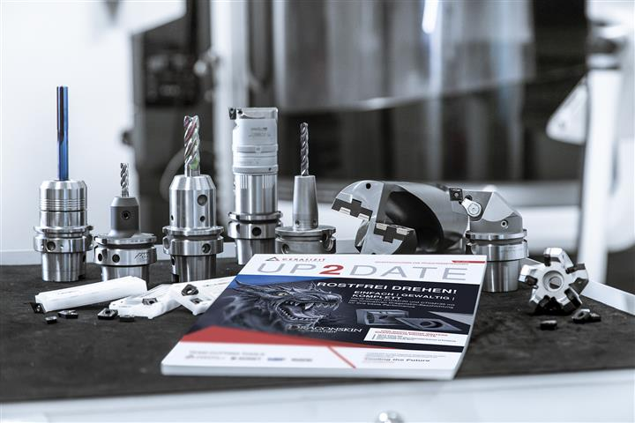

Herausgegeben im Auftrag von
CERATIZIT Deutschland GmbH
Marketing \ Communications
Daimlerstraße 70 \ 87437 Kempten \ Germany
T. +49 831 57010-3405
F. +49 831 57010-3649
E. Norbert.Stattler@ceratizit.com

www.ceratizit.com
CERATIZIT – mit Leidenschaft und Pioniergeist für Hartmetalle
CERATIZIT ist seit über 95 Jahren Pionier auf dem Gebiet anspruchsvoller Hartstofflösungen für Zerspanung und Verschleißschutz. Das Privatunternehmen mit Sitz in Mamer, Luxemburg, entwickelt und produziert hochspezialisierte Zerspanungswerkzeuge, Wendeschneidplatten, Stäbe aus Hartstoffen und Verschleißteile. Wir sind Weltmarktführer in verschiedenen Anwendungssegmenten für Verschleißteile und entwickeln erfolgreich neue Hartmetall-, Cermet- und Keramiksorten, etwa für die Holz- und Gesteinsbearbeitung.
Mit weltweit über 9.000 Mitarbeitern an 34 Produktionsstätten und einem Vertriebsnetz mit über 70 Niederlassungen ist die Gruppe ein Global Player der Hartmetallbranche. Zu unserem internationalen Netzwerk gehören auch die Tochterunternehmen KOMET, WNT, Becker Diamantwerkzeuge und Stadler Metalle sowie das Joint Venture CB-CERATIZIT. Als Technologieführer investieren wir kontinuierlich in Forschung und Entwicklung und besitzen mehr als 1.000 Patente. Unsere innovativen Hartmetall-Lösungen werden unter anderem im Maschinen- und Werkzeugbau, in der Automobilbranche, Luft- und Raumfahrtindustrie sowie der Medizinindustrie eingesetzt.
Auf dem Markt treten wir unter unseren sieben Kompetenzmarken, Hard Material Solutions by CERATIZIT, Toolmaker Solutions by CERATIZIT, Tool Solutions by CERATIZIT sowie Cutting Solutions by CERATIZIT, KOMET, WNT und KLENK auf.

www.ceratizit.com \ www.kometgroup.com \ www.wnt.com \ www.klenk-tools.de

